TALLER CAPITULO 9 SEGURIDAD MySQL

=====================================================
- CREACION DE ROLES

Se crean dos roles para organizar los permisos
de los usuarios del sistema.
=====================================================

CREATE ROLE IF NOT EXISTS 'rol_lectura';
CREATE ROLE IF NOT EXISTS 'rol_cajero';

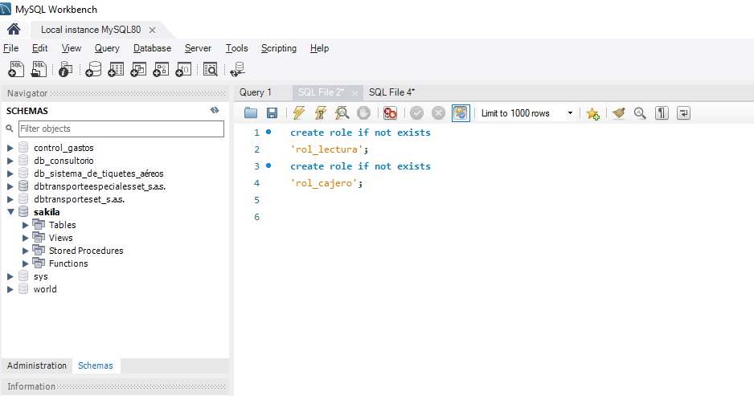

=====================================================
- CREACION DE USUARIOS

Se crean tres cuentas independientes para el
analista, el cajero y el personal de soporte.
=====================================================

CREATE USER IF NOT EXISTS 'analista_bi'@'localhost'
IDENTIFIED BY 'Analista_Practica_2026!';

CREATE USER IF NOT EXISTS 'cajero'@'localhost'
IDENTIFIED BY 'Cajero_Practica_2026!';

CREATE USER IF NOT EXISTS 'soporte'@'localhost'
IDENTIFIED BY 'Soporte_Practica_2026!';

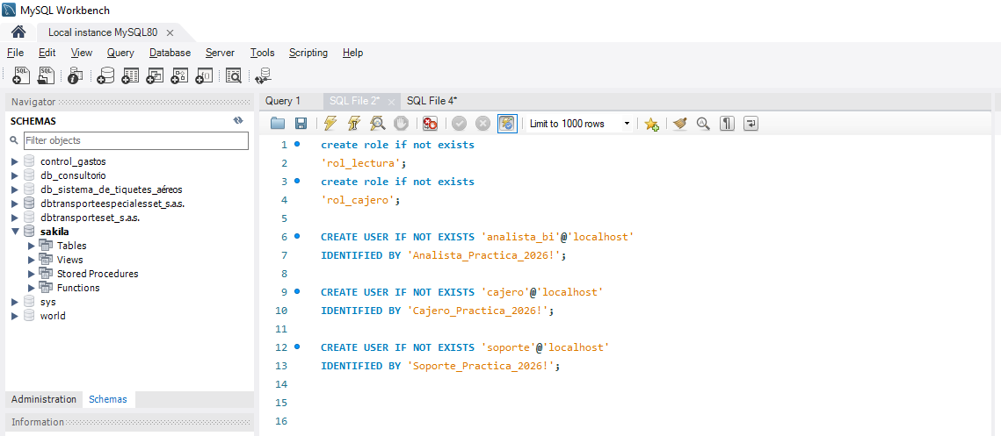

=====================================================
- ASIGNACION DE PRIVILEGIOS A LOS ROLES

rol_lectura recibe SELECT para consultar peliculas.
rol_cajero recibe SELECT, INSERT y UPDATE para
consultar, registrar y modificar alquileres.
=====================================================

GRANT SELECT ON sakila.film
TO 'rol_lectura';

GRANT SELECT, INSERT, UPDATE ON sakila.rental
TO 'rol_cajero';

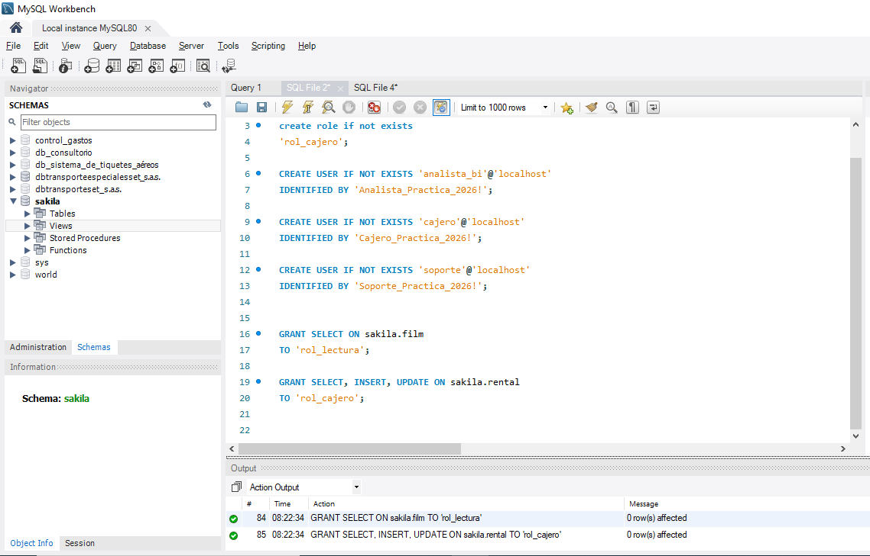

=====================================================
- ASIGNACION DE ROLES A LOS USUARIOS

El analista recibe rol_lectura.
El cajero recibe rol_cajero.
El usuario soporte queda pendiente de configuración.
=====================================================

GRANT 'rol_lectura' TO 'analista_bi'@'localhost';

GRANT 'rol_cajero' TO 'cajero'@'localhost';

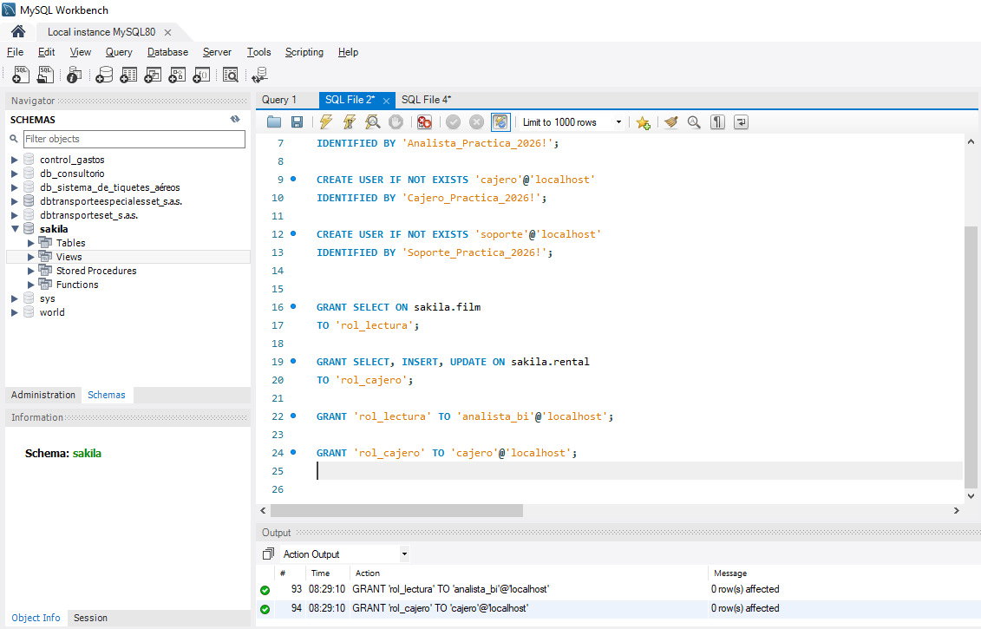

=====================================================
- ACTIVACION AUTOMATICA DE LOS ROLES

Se establece que los roles asignados se activen
automáticamente cuando los usuarios inicien sesión.
=====================================================

SET DEFAULT ROLE ALL TO
'analista_bi'@'localhost',
'cajero'@'localhost';

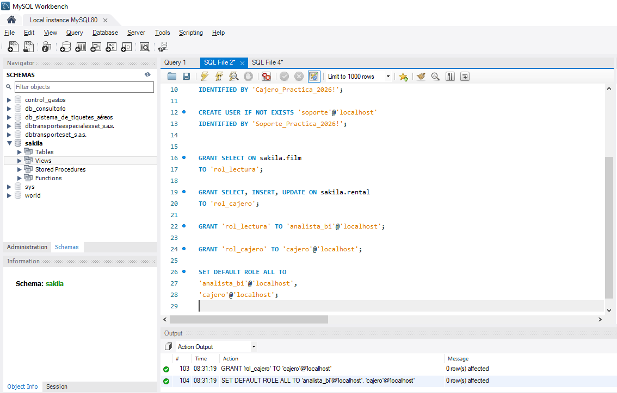

=====================================================
- VERIFICACION DE PRIVILEGIOS Y ROLES

Se consultan los permisos de cada rol y usuario
para comprobar que fueron asignados correctamente.
=====================================================

SHOW GRANTS FOR 'rol_lectura';

SHOW GRANTS FOR 'rol_cajero';

SHOW GRANTS FOR 'analista_bi'@'localhost';

SHOW GRANTS FOR 'cajero'@'localhost';

SHOW GRANTS FOR 'soporte'@'localhost';
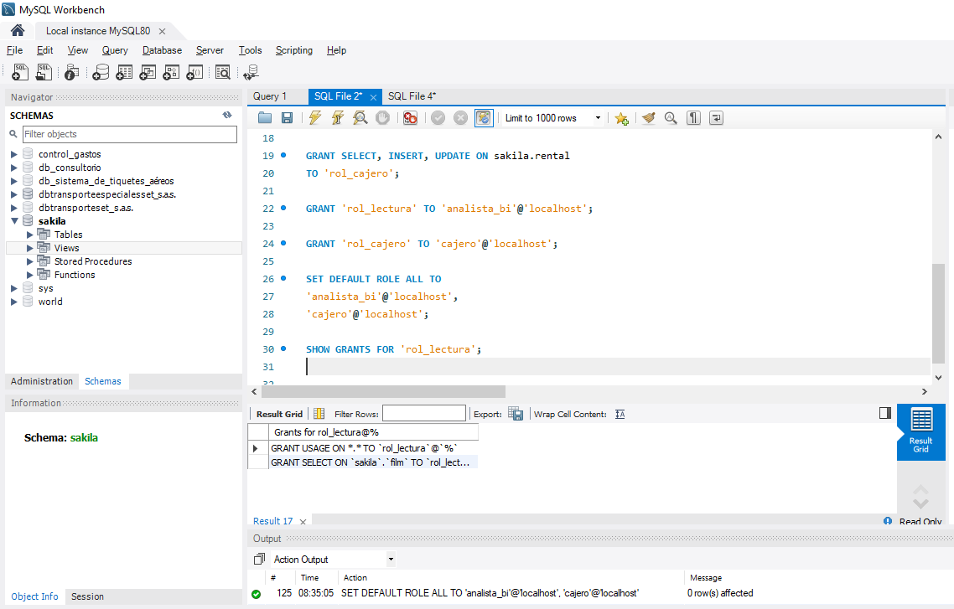

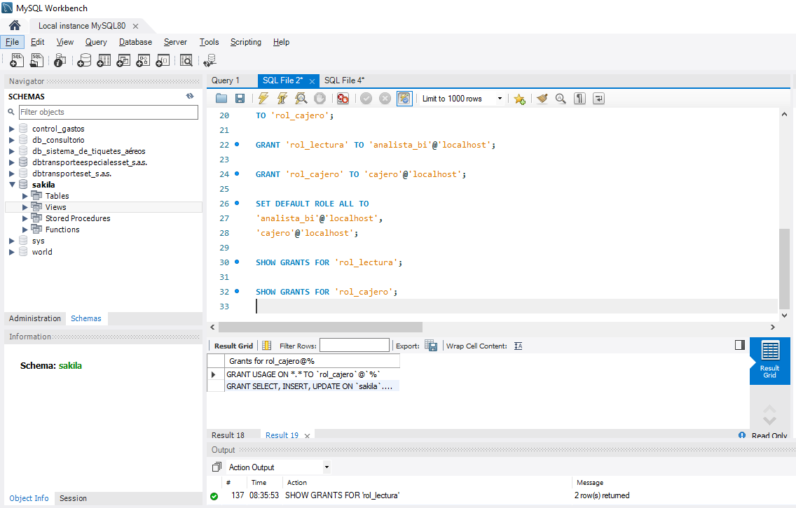

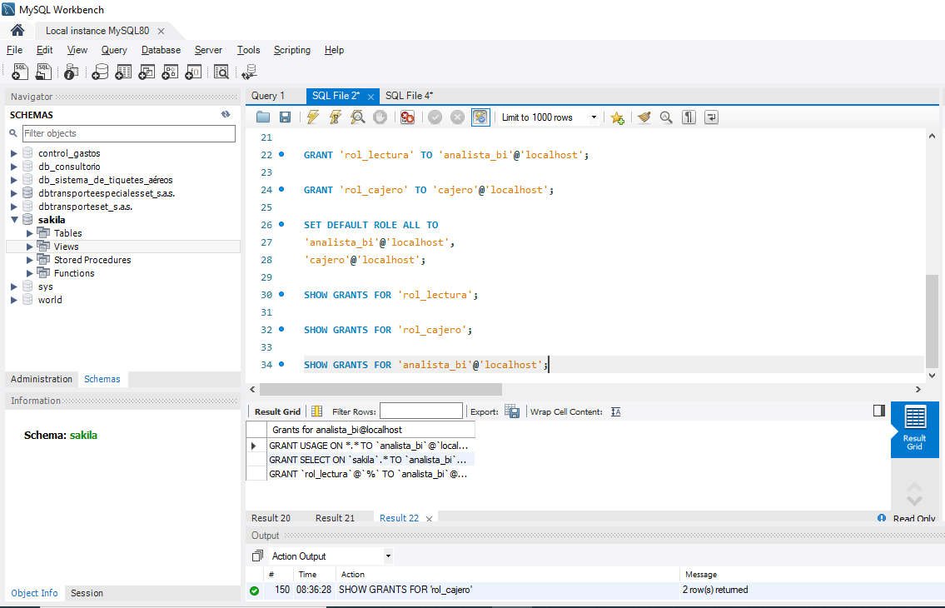

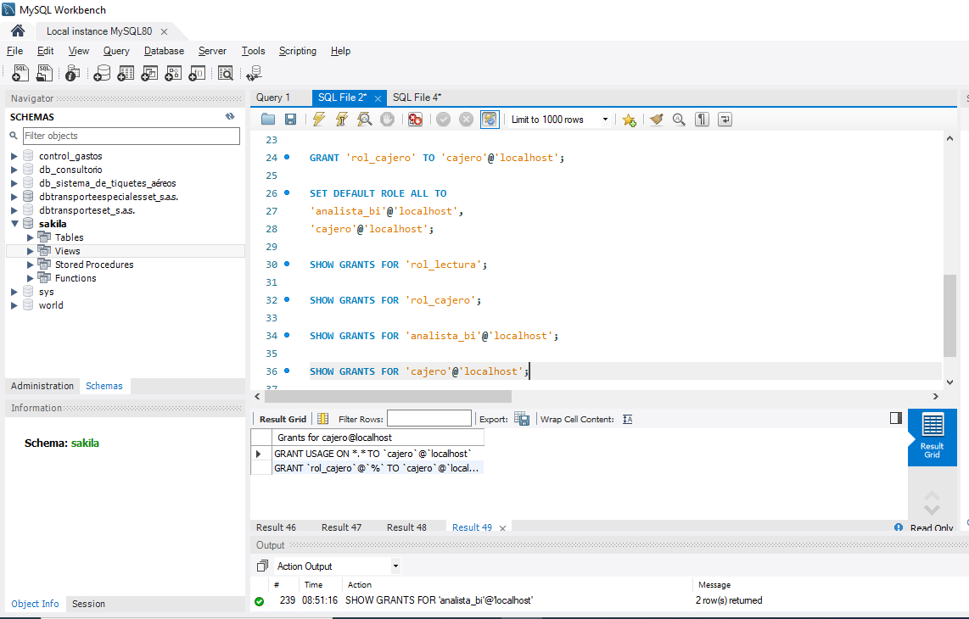

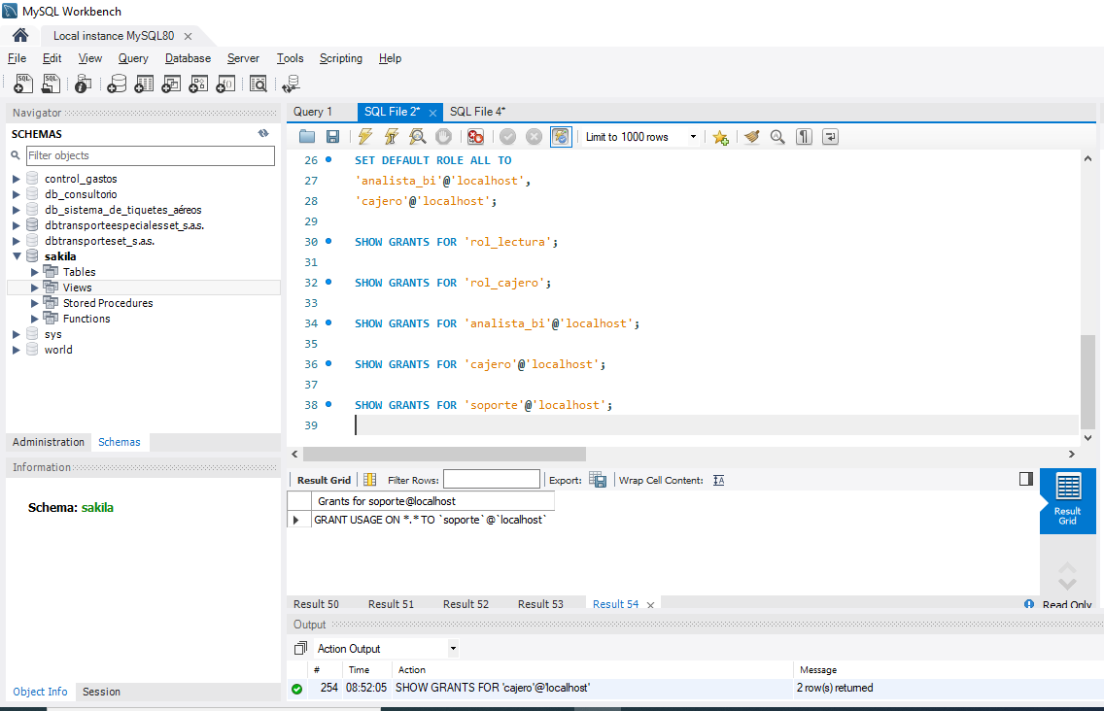

=====================================================
CORRECCION DE PRIVILEGIOS DEL USUARIO ANALISTA_BI
Durante las prácticas realizadas en clase se asignaron
diferentes privilegios al usuario analista_bi para
comprobar el funcionamiento de los permisos en MySQL.
Al verificar los privilegios actuales, se identificó
que el usuario tenía un permiso SELECT directo sobre
toda la base de datos Sakila.
Como en este laboratorio el usuario debe acceder
únicamente a la tabla film mediante el rol rol_lectura,
se procede a retirar el privilegio adicional.
=====================================================

REVOKE SELECT ON sakila.*
FROM 'analista_bi'@'localhost';

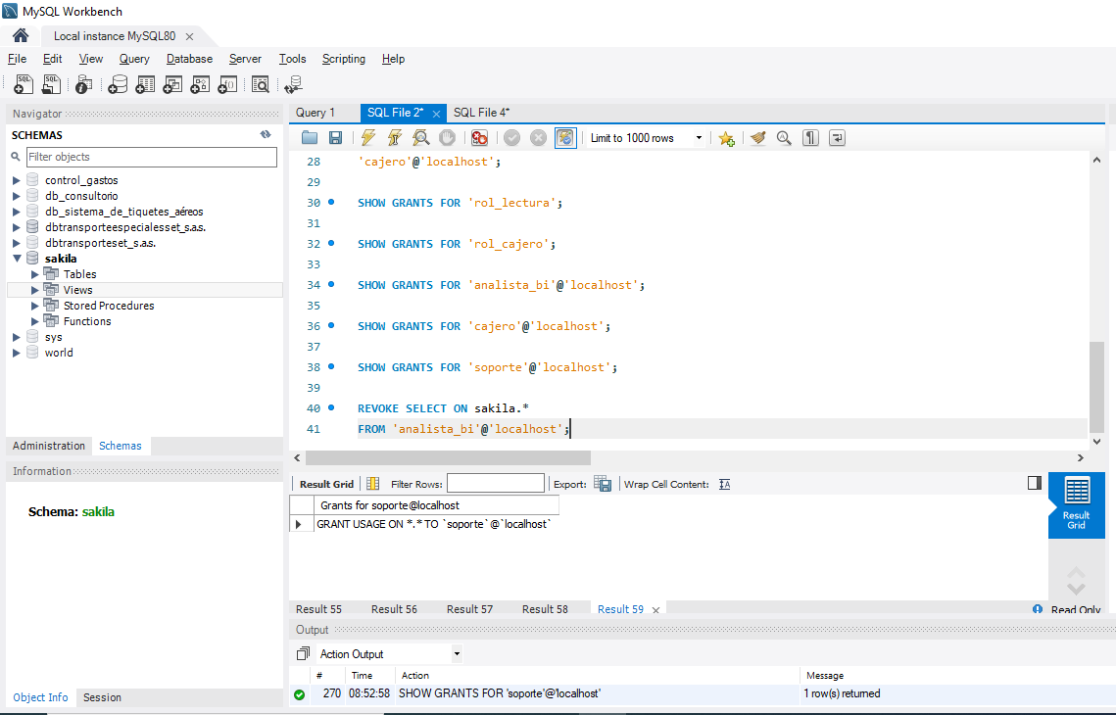

=====================================================
Verificar los permisos actuales del usuario.
=====================================================

SHOW GRANTS FOR 'analista_bi'@'localhost';

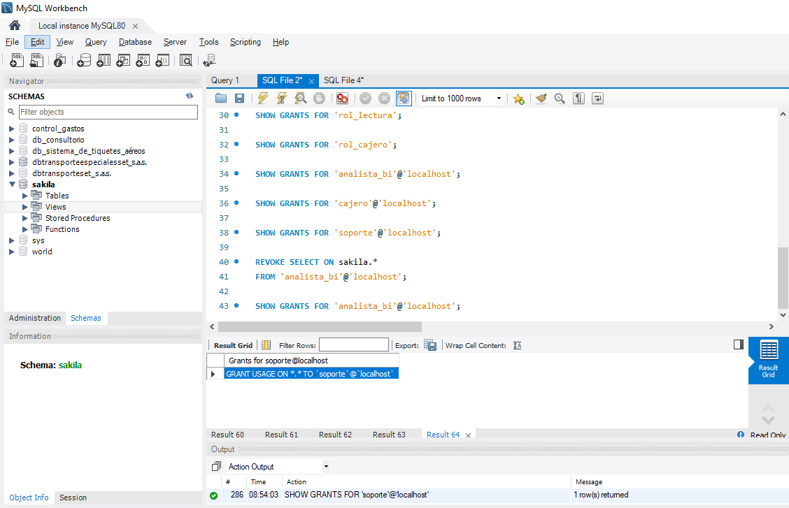

=====================================================
- VERIFICACION DE PRIVILEGIOS DEL USUARIO SOPORTE

Se verifica que el usuario soporte no tenga
privilegios adicionales asignados directamente.
Posteriormente se le otorgara acceso limitado
mediante una vista y un procedimiento almacenado.
=====================================================

SHOW GRANTS FOR 'soporte'@'localhost';

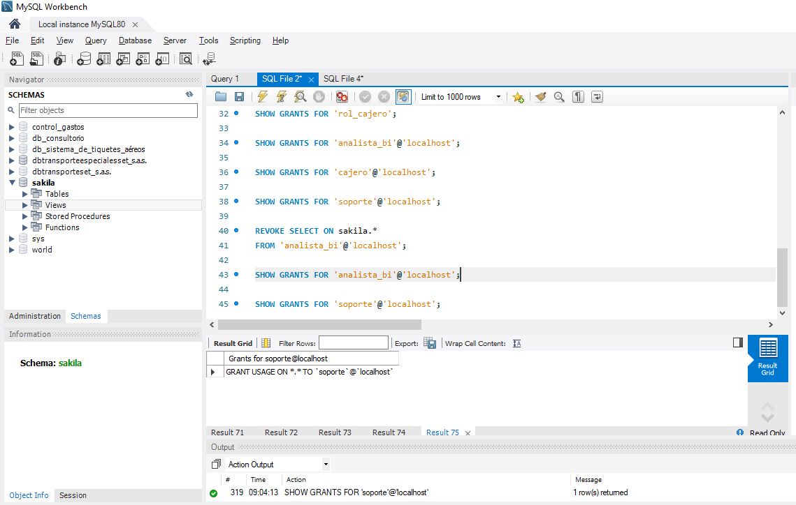

=====================================================
Verificación posterior a la corrección.
Se comprueba que el permiso SELECT directo sobre
toda la base Sakila ya no aparece y que se conserva
la asignación del rol rol_lectura.
=====================================================

SHOW GRANTS FOR 'analista_bi'@'localhost';

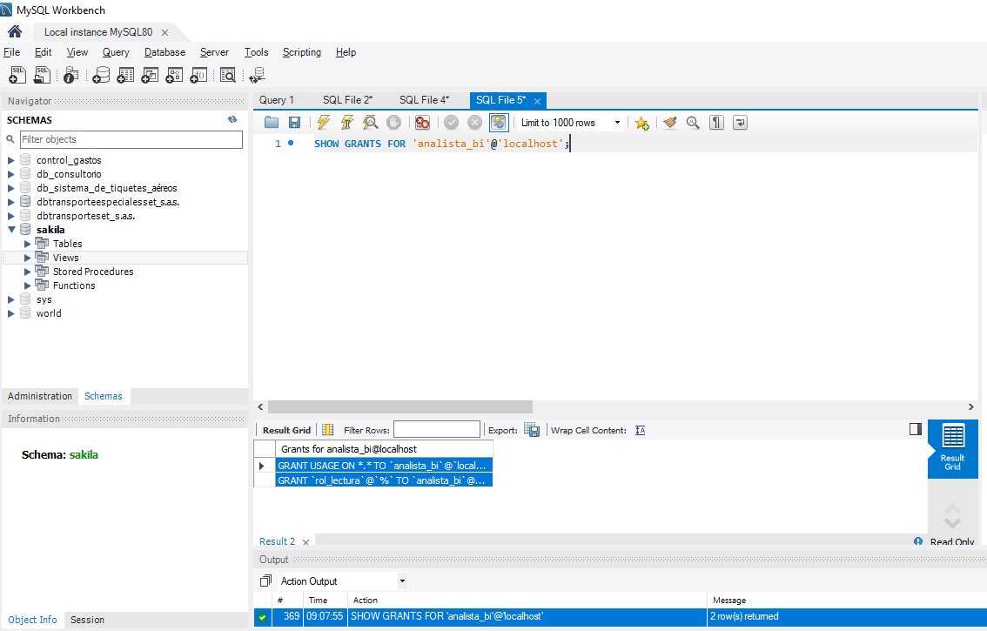

=====================================================
- CREACION DE UNA VISTA PARA EL USUARIO SOPORTE

Se crea una vista que permite consultar información
básica de los clientes sin exponer todos sus datos.
La vista mostrara el identificador, nombres,
apellidos y estado del cliente.
=====================================================

CREATE OR REPLACE VIEW sakila.v_clientes_publico AS
SELECT
customer_id,
first_name,
last_name,
active
FROM sakila.customer;

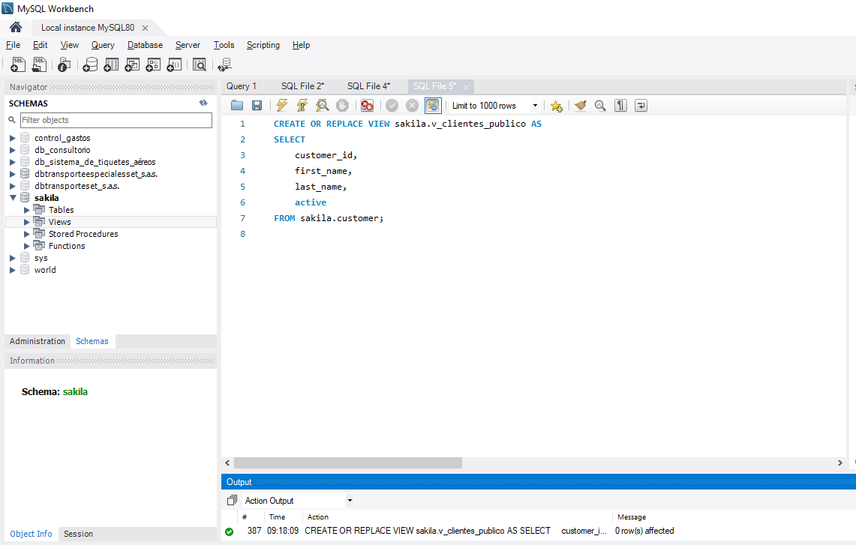

-- =====================================================
- VERIFICACION DEL FUNCIONAMIENTO DE LA VISTA

Se comprueba que la vista v_clientes_publico
fue creada correctamente y permite consultar
la información basica de los clientes.
=====================================================

SELECT *
FROM sakila.v_clientes_publico
LIMIT 5;
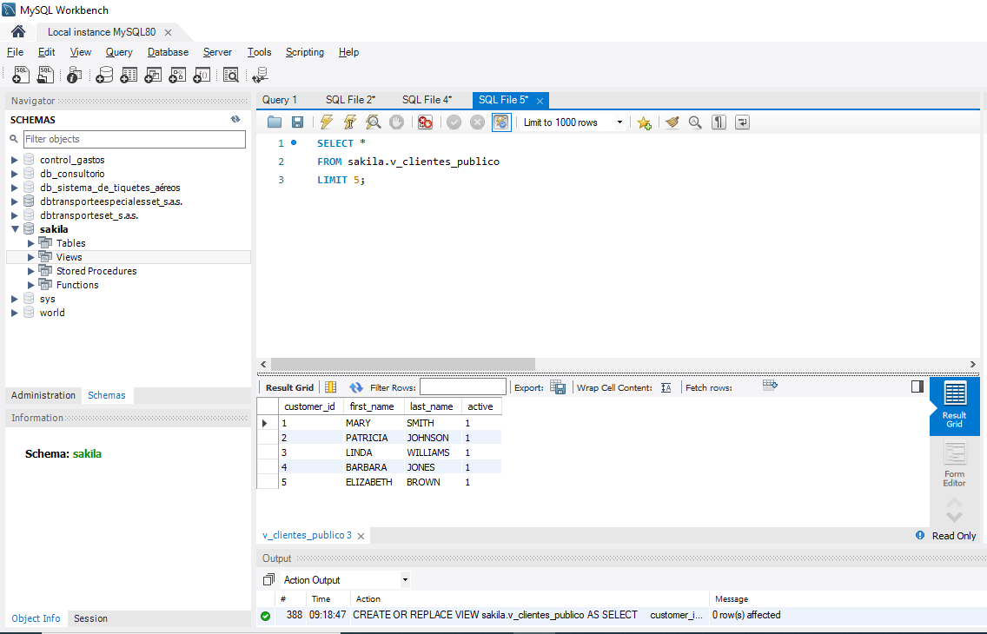

=====================================================
- ASIGNACION DE PERMISO DE CONSULTA A LA VISTA

Se concede al usuario soporte permiso SELECT
exclusivamente sobre la vista v_clientes_publico.
No se le otorga acceso directo a la tabla customer.
=====================================================

GRANT SELECT ON sakila.v_clientes_publico
TO 'soporte'@'localhost';

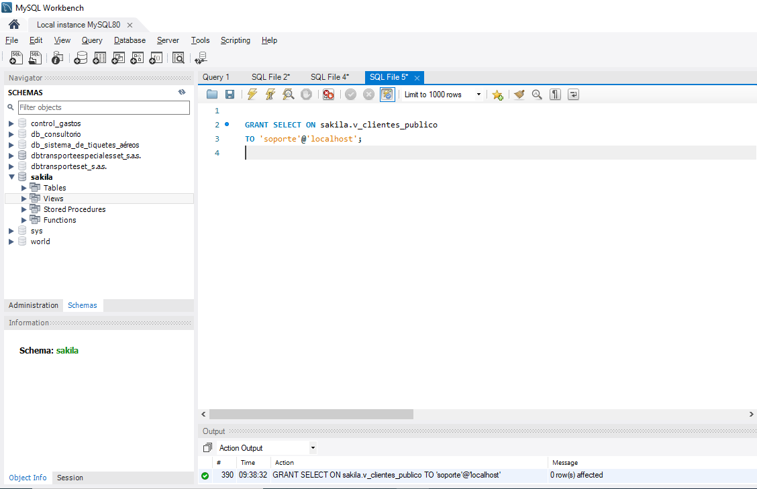

=====================================================
- VERIFICACION DE PRIVILEGIOS DEL USUARIO SOPORTE

Se comprueba que el usuario soporte tenga permiso
SELECT sobre la vista v_clientes_publico.
=====================================================

SHOW GRANTS FOR 'soporte'@'localhost';

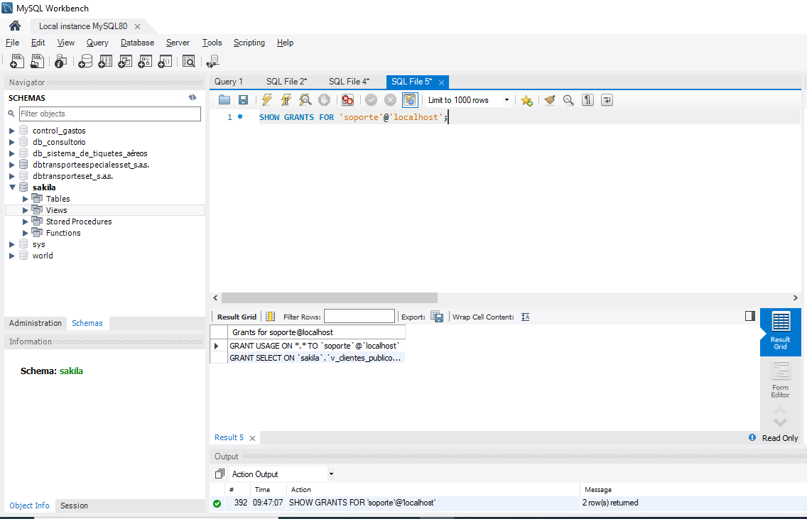

=====================================================
- PRUEBA DE ACCESO A LA VISTA

Se consulta la vista para comprobar que permite
recuperar la información autorizada.
=====================================================

SELECT *
FROM sakila.v_clientes_publico
LIMIT 5;

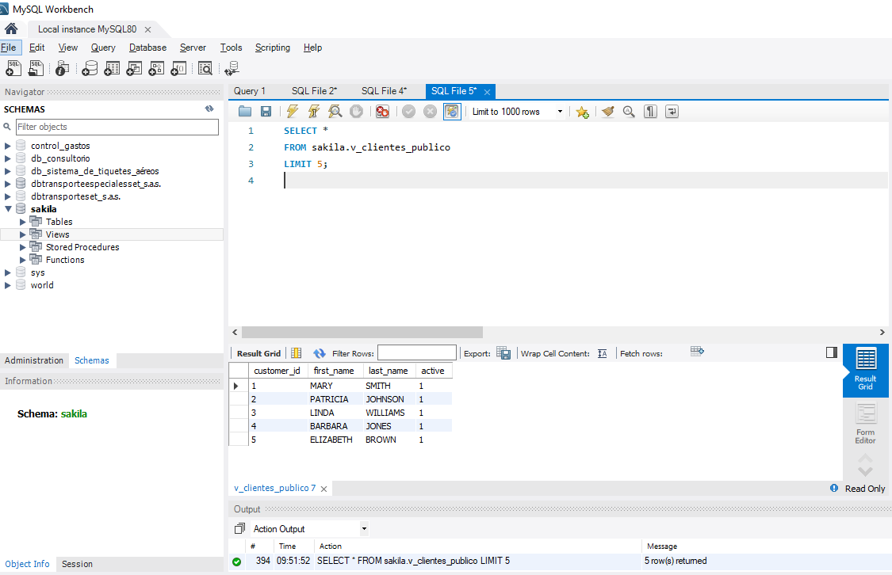

=====================================================
- PARTE D: PRUEBAS DE ACCESO

Se realizan pruebas para comprobar los privilegios
asignados a cada usuario.
Las pruebas se ejecutan mediante conexiones
independientes con las cuentas correspondientes.
=====================================================

SELECT CURRENT_USER(),
CURRENT_ROLE();

SELECT CURRENT_USER(),
CURRENT_ROLE();
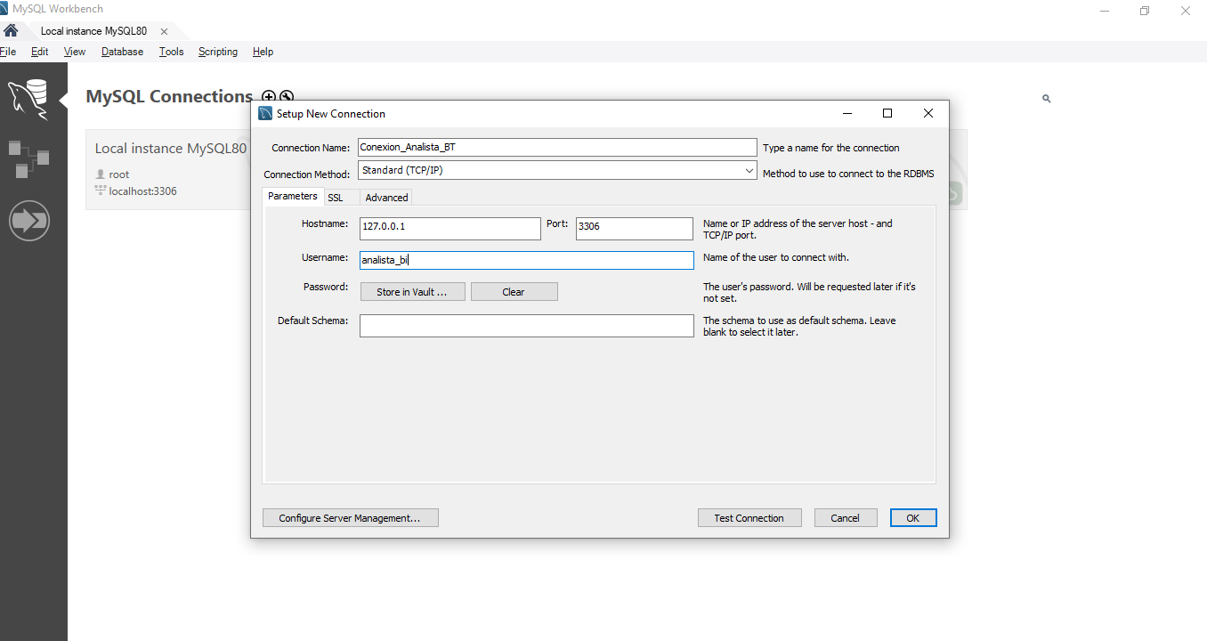

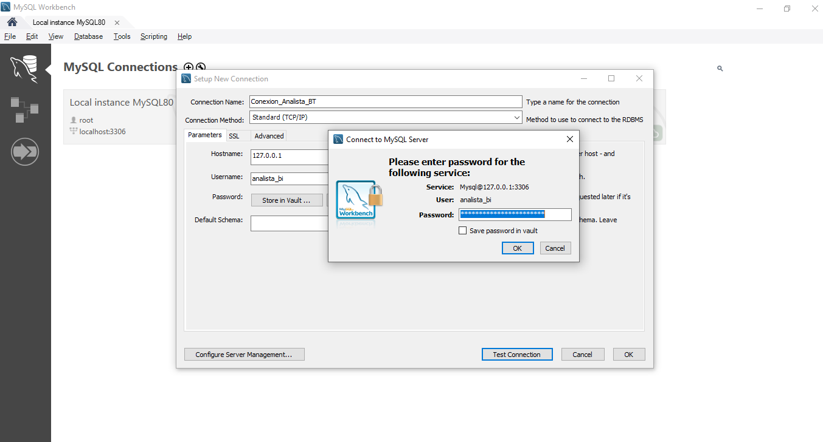

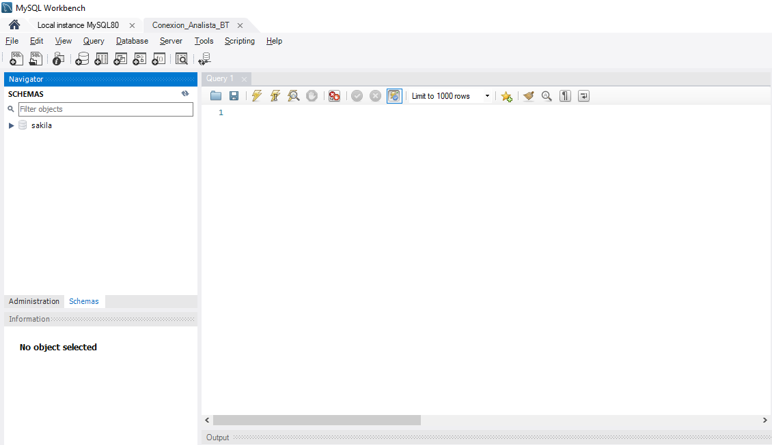

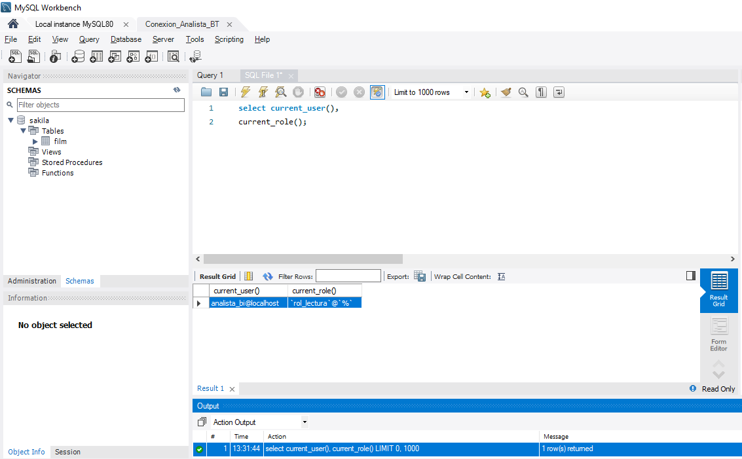

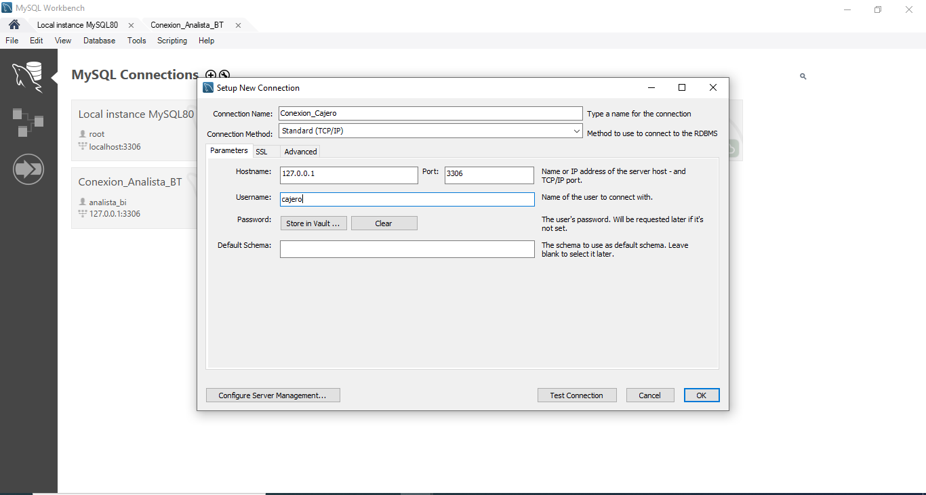

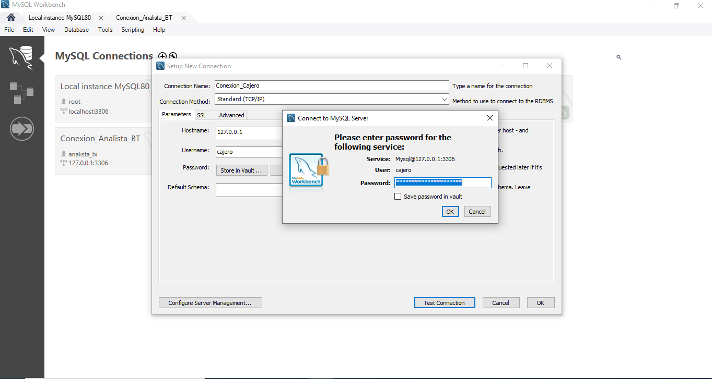

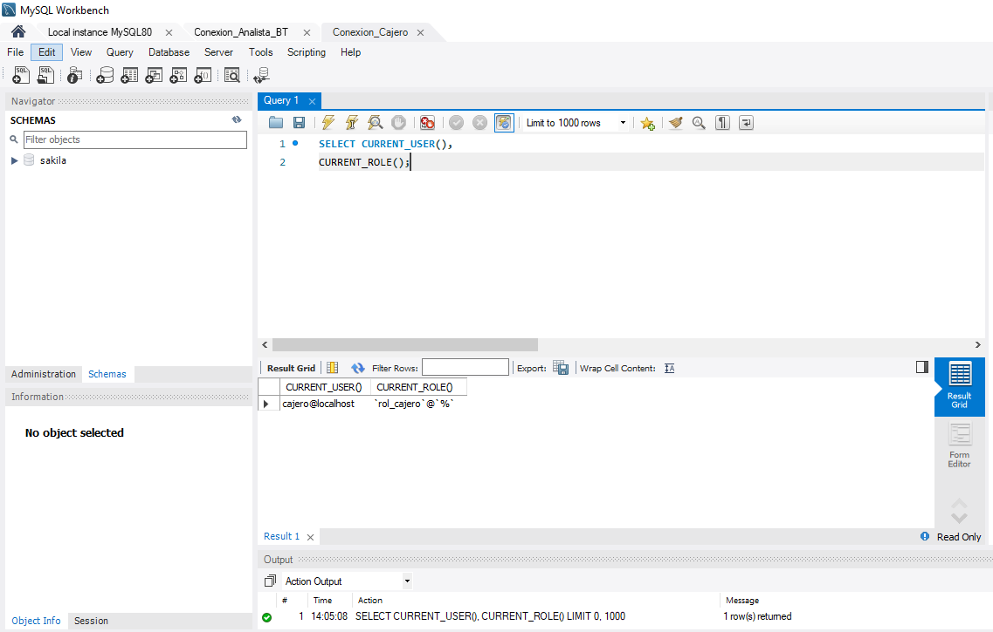

=====================================================
- VERIFICACION DE RESTRICCION DEL PERMISO DELETE
AL USUARIO

Se ejecuta una consulta DELETE sobre la tabla sakila.payment.
MySQL rechazo la operación porque el usuario analista_bi
no cuenta con privilegios para eliminar registros.
Esto comprueba que los permisos asignados mediante el
rol rol_lectura funciona correctamente
=====================================================

DELETE FROM sakila.payment
WHERE payment_id = 1;
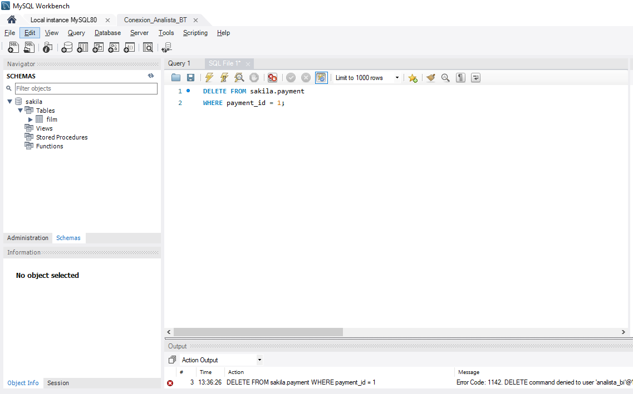

=====================================================
- PRUEBAS DE ACCESO - USUARIO CAJERO

PRUEBA 3: PERMISO DE ACTUALIZACION

Se inicia una transacción para realizar la prueba
sin dejar cambios permanentes en la base de datos.
Se intenta actualizar la fecha de devolución
del alquiler con identificador 1.
=====================================================

START TRANSACTION;

UPDATE sakila.rental
SET return_date = NOW()
WHERE rental_id = 1;

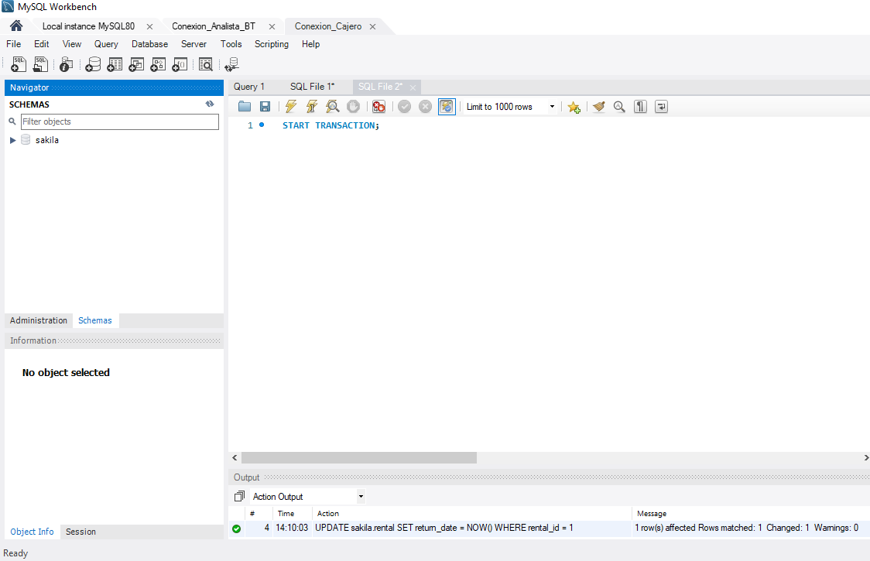

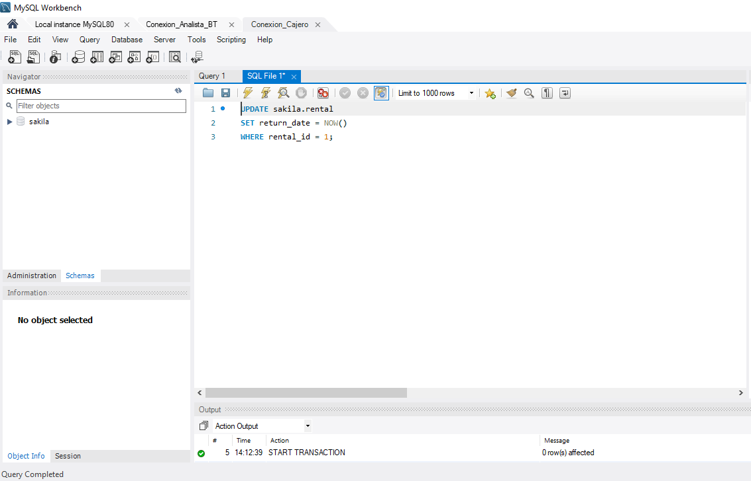

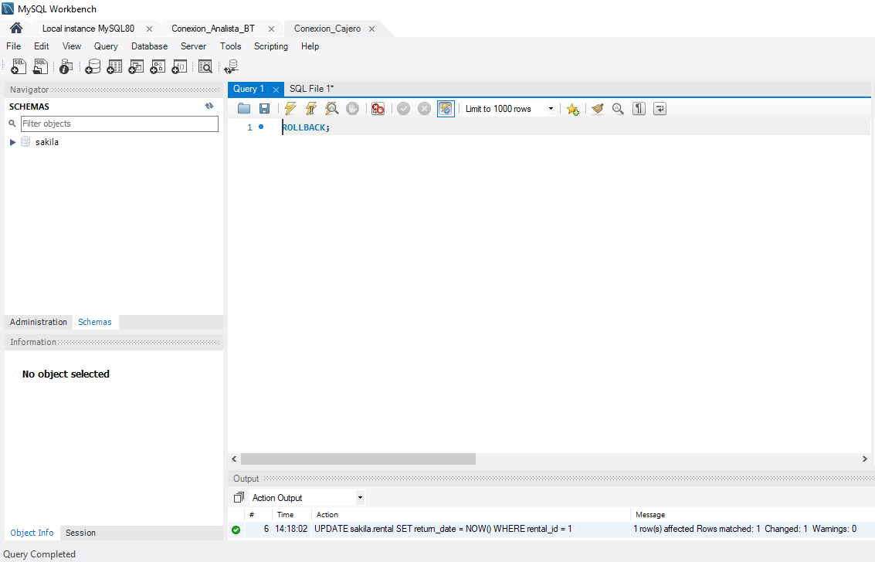

=====================================================
- VERIFICACION DE RESTRICCION DEL PERMISO DELETE
AL USUARIO cajero

Se ejecuto una consulta DELETE sobre la tabla sakila.rental.
MySQL rechazo la operación porque el usuario cajero no
cuenta con privilegios para eliminar registros. Esto comprueba
que los permisos asignados mediante el rol rol_cajero funcionan
correctamente.
=====================================================

DELETE FROM sakila.rental
WHERE rental_id = 2;
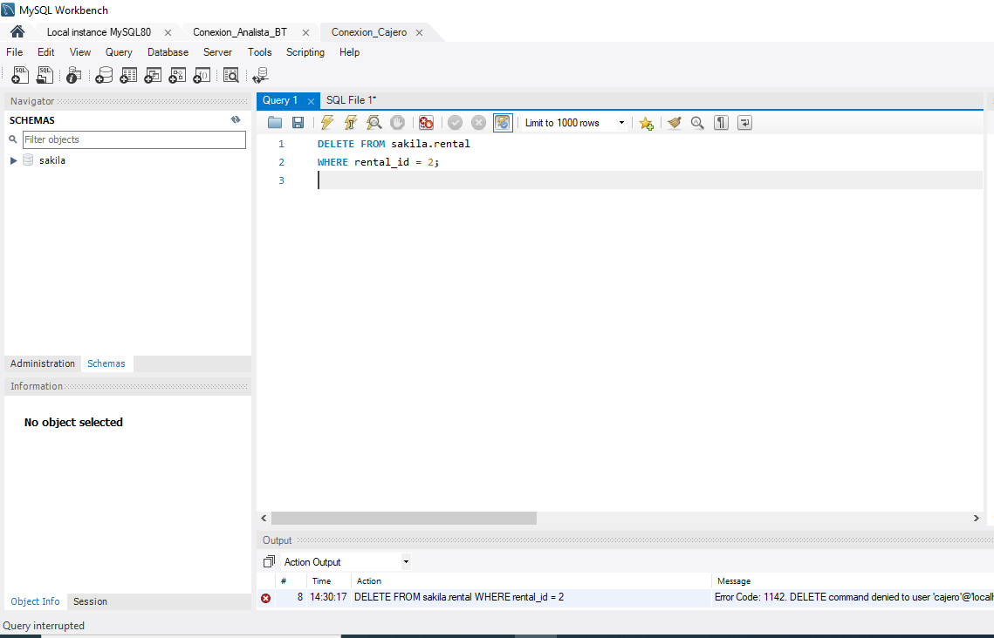

=====================================================
- RESTRICCION DEL PERMISO SELECT

Se ejecuto una consulta SELECT sobre la tabla sakila.payment.
MySQL rechazo la operación porque el usuario cajero
no cuenta con privilegios para consultar dicha tabla. Esto
comprueba que los permisos asignados mediante el rol rol_cajero
funcionan correctamente.
=====================================================

SELECT * FROM sakila.payment
LIMIT 1;
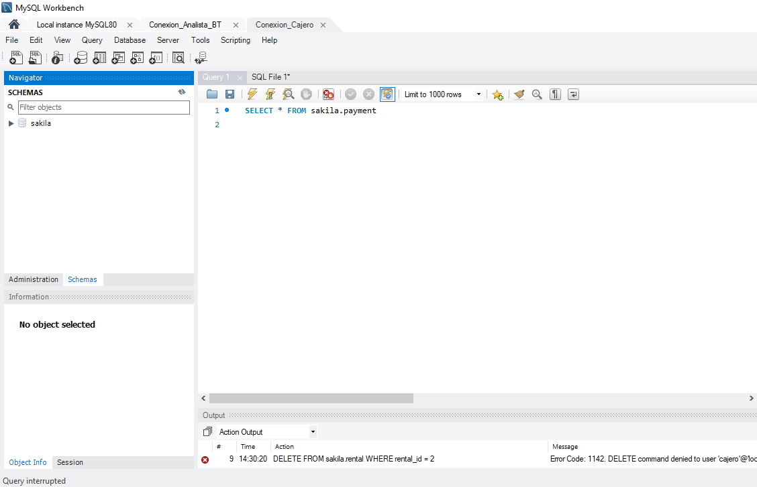

=====================================================
- PRUEBA DE ACCESO USUARIO SOPORTE

Se verifica los permisos asignados al usuario soporte.
Se comprueba que puede consultar la vista v_clientes_publico,
pero no puede acceder directamente a las tablas customer
y rental ni a la base de datos mysql.
=====================================================
SELECT CURRENT_USER(),
CURRENT_ROLE();

SELECT * FROM sakila.v_clientes_publico
LIMIT 5;

SELECT * FROM sakila.customer
LIMIT 5;

SELECT * FROM sakila.rental
LIMIT 5;

USE mysql;

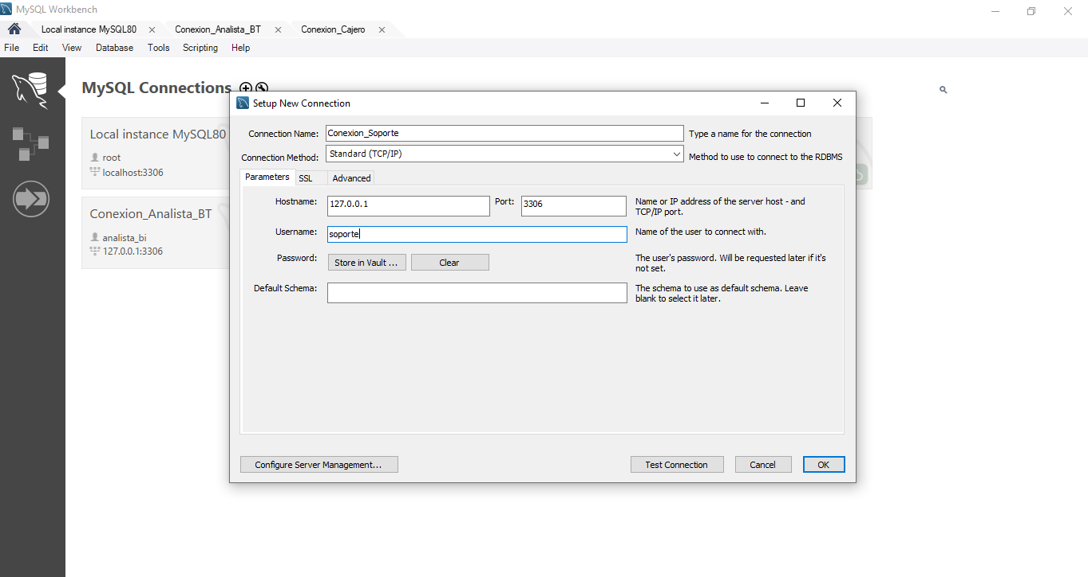

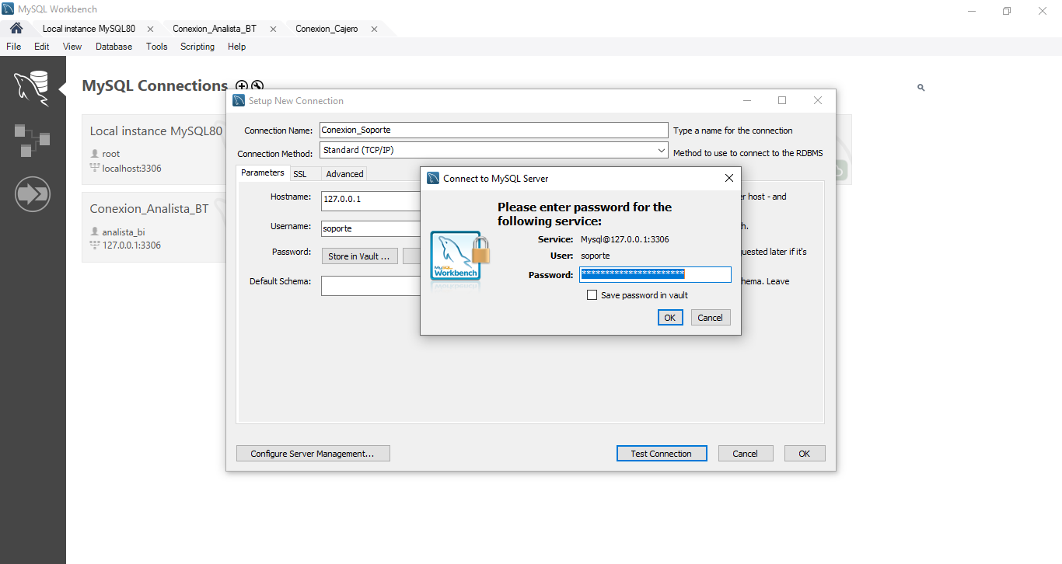

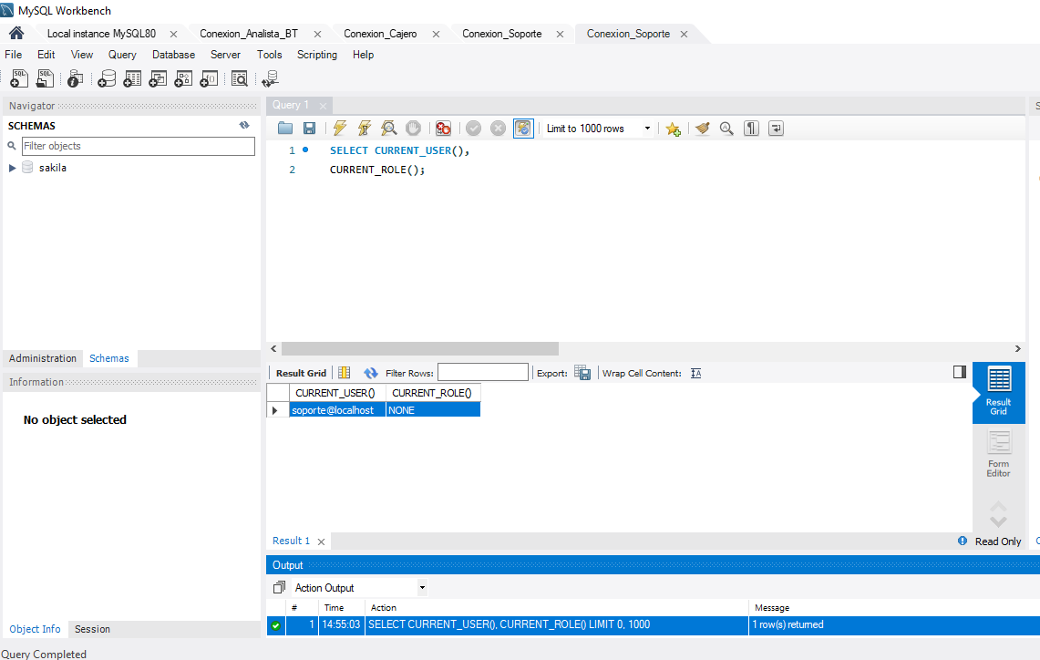

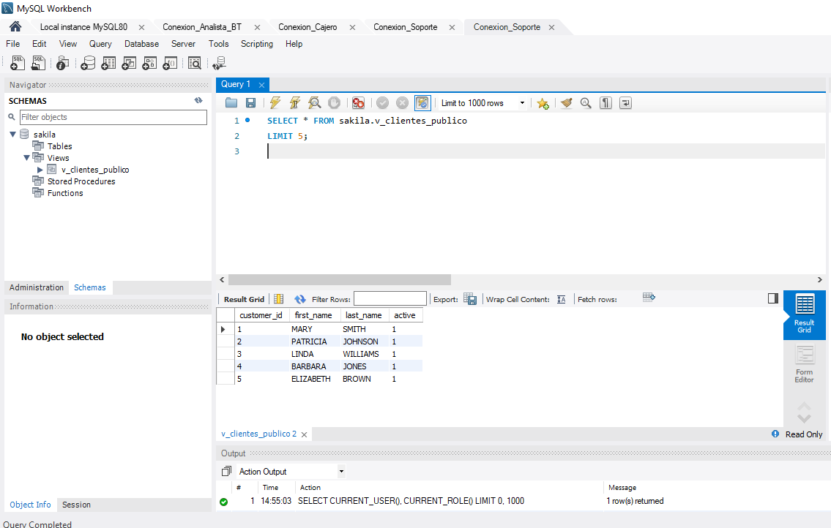

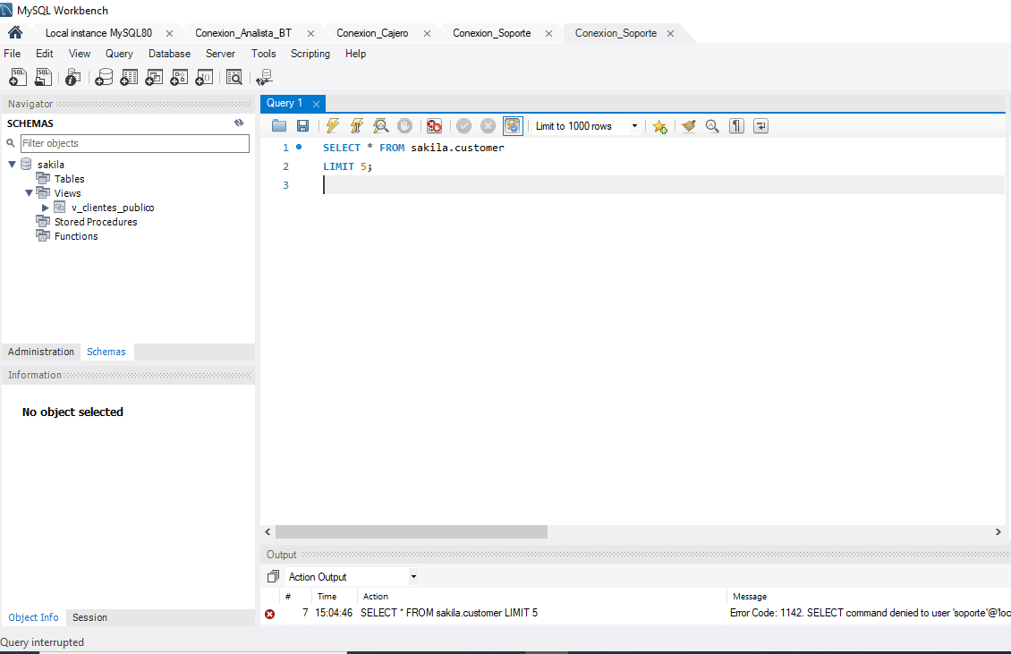

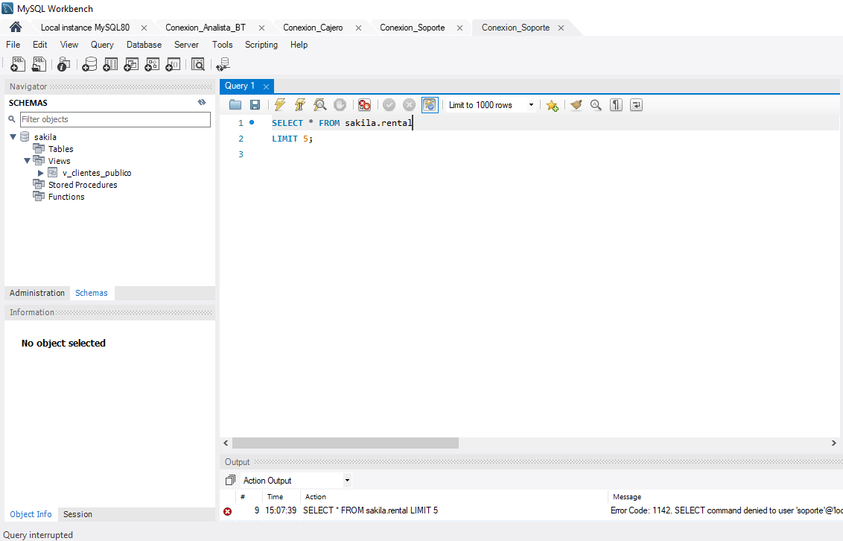

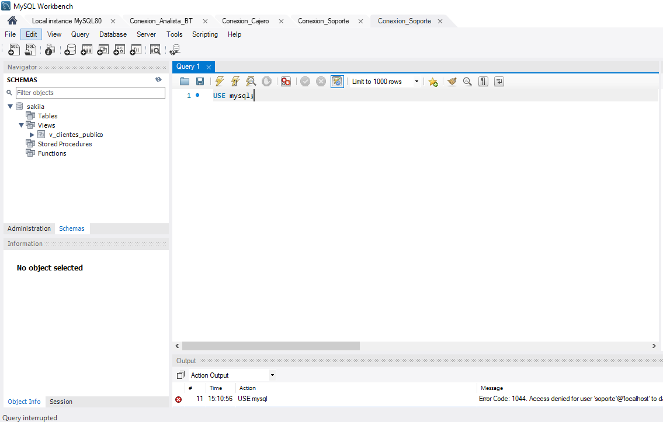

=====================================================
- REVOCACION DE PRIVILEGIOS Y VERIFICACION

En esta sección se revoca el permiso UPDATE al
rolrol_cajero y se comprueba que el usuario cajero ya
no puede modificar registros en la tabla sakila.rental.
=====================================================

SHOW GRANTS FOR 'rol_cajero';

REVOKE UPDATE ON sakila.rental
FROM 'rol_cajero';

SHOW GRANTS FOR 'rol_cajero';

SELECT CURRENT_USER(),
CURRENT_ROLE();
START TRANSACTION;

UPDATE sakila.rental
SET return_date = NOW()
WHERE rental_id = 1;

ROLLBACK;

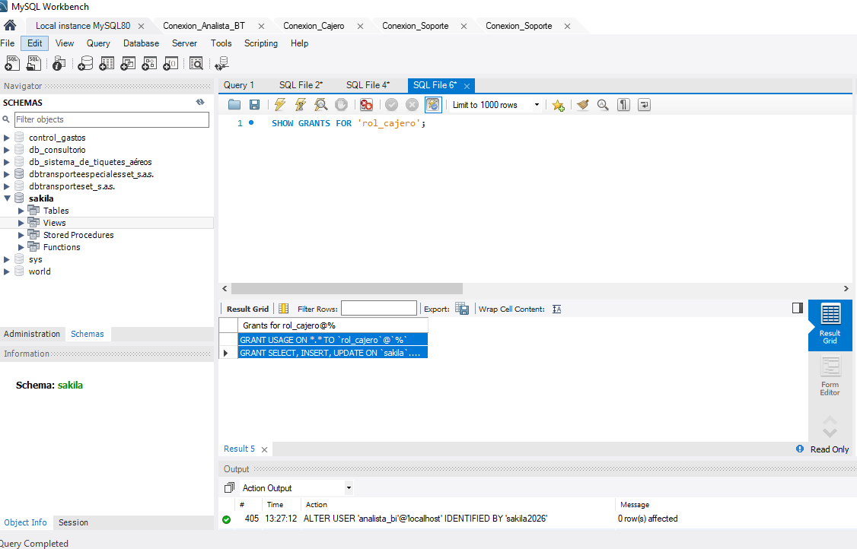

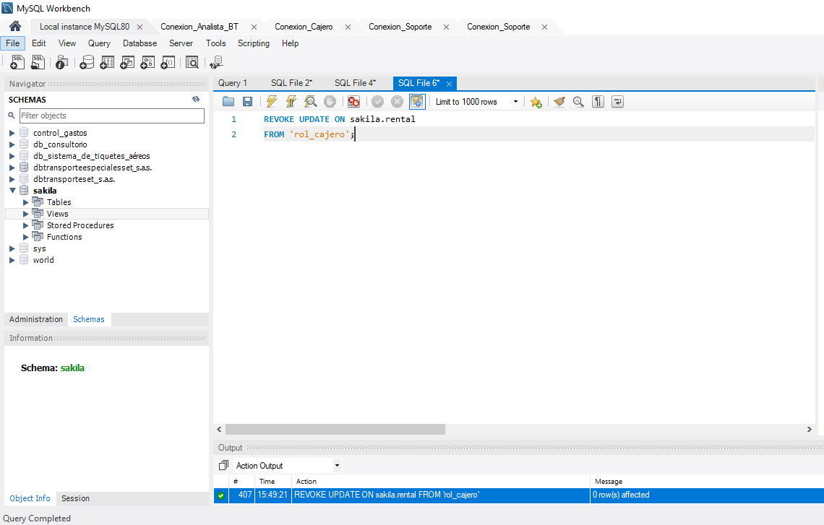

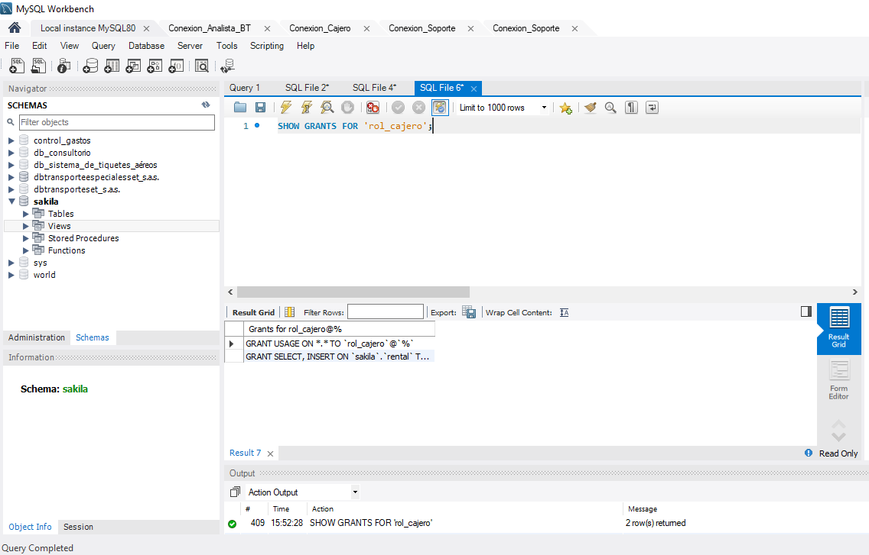

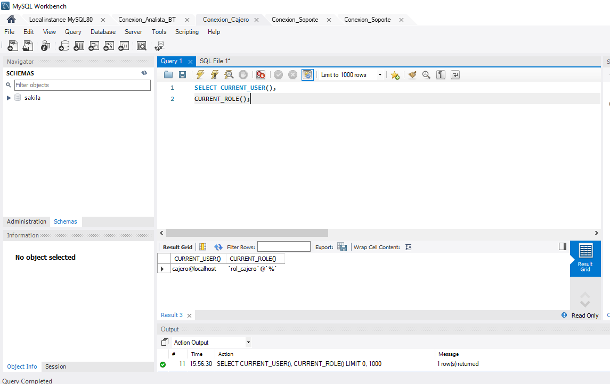

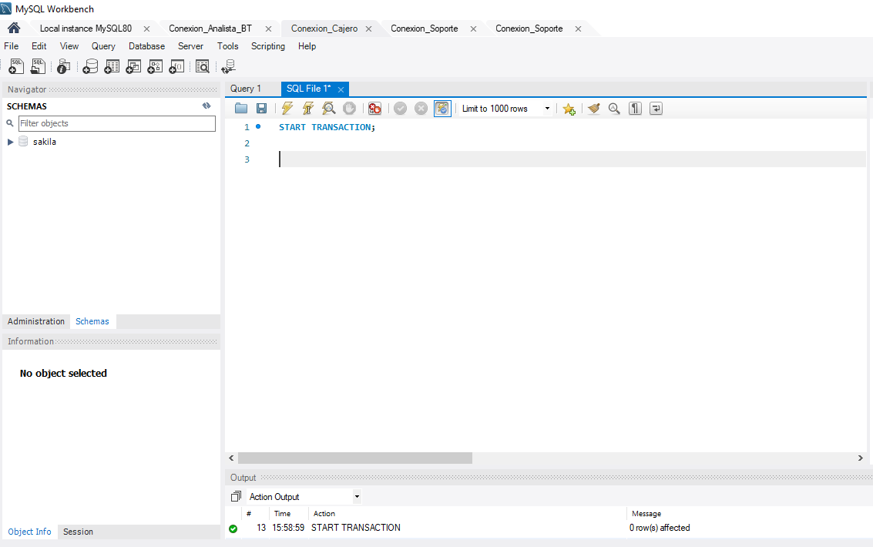

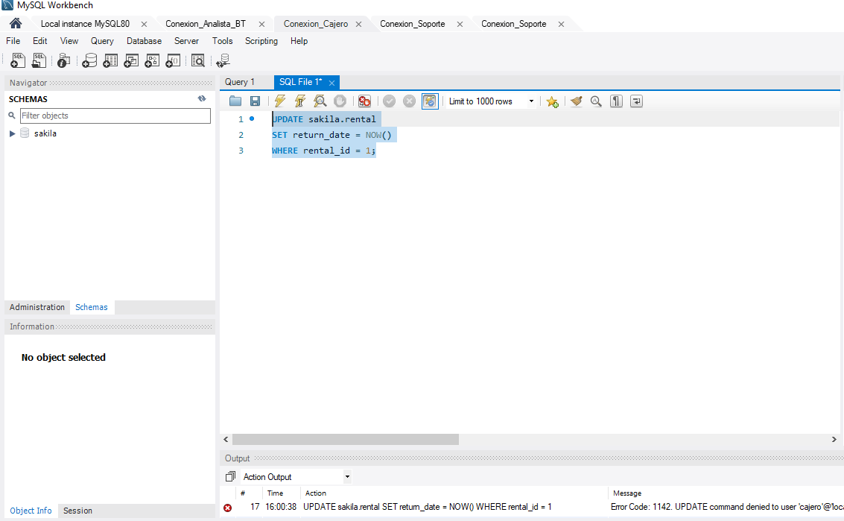

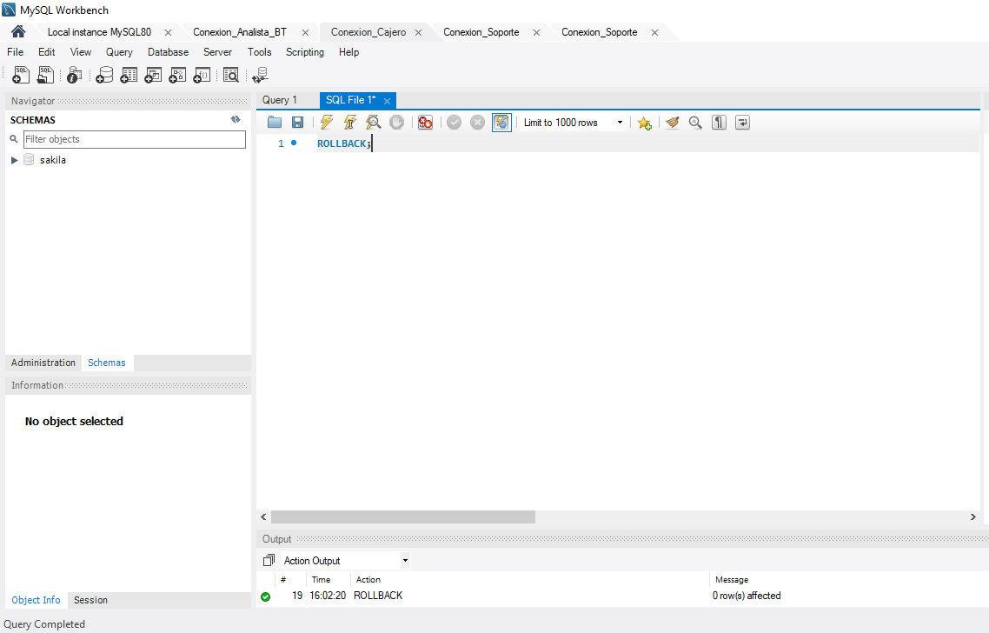

Análisis de los resultados

- Después de revocar el permiso "UPDATE" del rol "rol_cajero", el usuario "cajero" recibió el Error Code 1142 al intentar actualizar un registro de la tabla "sakila.rental".

- Esto ocurrió porque el rol "rol_cajero" ya no cuenta con el privilegio "UPDATE".

- El cambio se aplicó al usuario "cajero" porque este tiene asignado el rol "rol_cajero" y hereda sus permisos.

- No fue necesario modificar directamente la cuenta del usuario, ya que al cambiar los privilegios del rol también se modifican los permisos efectivos de los usuarios que lo tienen asignado.
=====================================================
- PARTE F: LIMPIEZA DEL LABORATORIO

Ahora se procede a eliminar los usuarios, roles y
la vista creados durante el desarrollo de las pruebas.
=====================================================
- Eliminación de los usuarios de prueba

DROP USER IF EXISTS
'analista_bi'@'localhost',
'cajero'@'localhost',
'soporte'@'localhost';

- Eliminación de los roles

DROP ROLE IF EXISTS
'rol_lectura',
'rol_cajero';

- Eliminación de la vista de soporte

DROP VIEW IF EXISTS sakila.v_clientes_publico;



